Исследовательская работа на знание символов и атрибутов государственной власти Российской Федерации, Республики Мордовия.
История символов Российской Федерации.
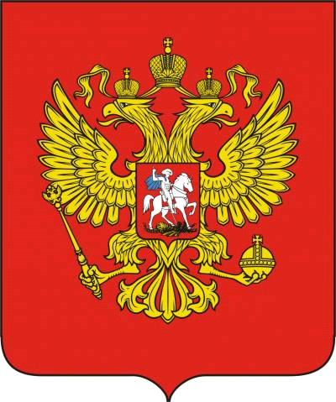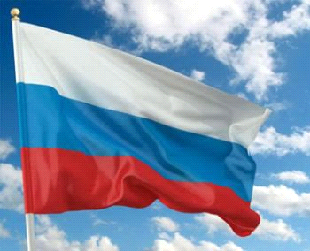

Подготовила ученица 6 класса МБОУ
«Мордовско – Козловской СОШ»
Кузьмина Светлана.

Содержание
- Введение
- Государственная символика Республики Мордовия.
- Герб Российской Федерации
- Флаг Российской Федерации
- Заключение.
- Список литературы и Интернет- источников

Живу в России, и я горд,
Могучая, великая страна
Неподимая врагами она,
Родные её поля, леса, луга.
1. Введение.
Я люблю свою Родину, люблю, прекрасный Мордовский край, в котором родился и вырос, поэтому с огромным желанием и интересом изучаю историю России, и ее составной части Республики Мордовия. Меня всегда интересовала символика государства, но более подробно я ознакомился с ней лишь недавно, поэтому я постарался полностью проникнуться этой темой и с большим удовольствием и интересом подбирал материал для данной работы.
Государственные символы — это история нашей страны. Символы выражают особенности исторического пути и отличительные черты Российской Федерации, в ряду других государств, а также, по своему содержанию и смыслу являются выразителями таких важнейших общечеловеческих ценностей, как гуманизм, согласие и мир. Уважать символику своего государства – гражданский долг каждого человека. У России, символов много – это и Кремль, и Знамя Победы, и березы. Но есть особые символы, они называются государственными символами и закреплены в основном законе нашей страны – Конституции.
Символы нашей отчизны насчитывают не одну сотню лет. Первый государственный герб России появился в конце XV в., первый флаг- в XVIII в. , а первый государственный гимн в XIX в.
Одни сменяли других, некоторые исчезали, а потом возрождались вновь, иные навсегда ушили в прошлое, оставив по себе долгую и благодарную память потомков.
Эти символы- часть нашей истории. И потому все мы должны хорошо знать историю своих государственных символов.
Охватить всю историю создания российской символики в одной небольшой работе невозможно. Да я и не ставлю этой цели.
Цель моей работы:
- Систематизировать представления о государственных символах России.
- Формировать активную жизненную позицию гражданина России.

Задачи исследования: - извлечь как можно больше информации из исследуемых источников;
- пополнить свои знания о государственных символах прошлого века;
- используя уроки истории, обществознания, классные часы распространять полученные знания о символике среди учащихся школы;
- вызвать уважительное отношение к государственным символам России, ее истории, чувство гордости за свое Отечество;
- показать особенности государственной символики России на фоне важнейших событий прошлого века;
- немного изучить и рассказать про историю символики моей Малой Родины – Мордовии.
Объектом моего исследования является: Государственная символика нашего государства и республики XX начала - XXI вв. - герб, флаг, гимн.
2. Государственная символика Республики Мордовия.
Государственный флаг – официальный отличительный знак государства или республики, описание которого устанавливается, как правило, Конституцией.
Флагом называют прикрепленное к древку или шнуру одноцветное, или многоцветное полотнище, строго определенных размеров и цветов, иногда с изображением на нем герба или эмблемы. В зависимости от функционального назначения выделяются флаги организаций, воинских частей и соединений, военно-морские, государственные и национальные. Их основная функция – объединение людей.
Флаг состоит из следующих частей: древко, полотнище, наведшие (кресты над знаменные), ленты, тесьма, шнуры с кистями, подток (нижний конец древка). В русском языке существует целый ряд названий для обозначения того или иного типа флага: знамя, штандарт, флаг, хоругвь, стяг, прапор, вымпел, значок и т.д. В мордовские (мокша, эрзя) языки эти названия перешли из русского языка.
К флагам, основное назначение которых – служить символом власти, относятся императорские, царские, королевские, президентские штандарты, а также вымпелы и флаги морских военачальников. Существует предположение, что первым флагом мог быть посох древнего пастуха, ведущего за собой стадо. Посох являлся символом власти фараонов Древнего Египта и христианских епископов.
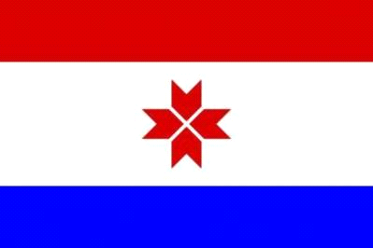
Флаг, представляет собой прямоугольное полотнище, состоящее из расположенных горизонтально в последовательности сверху вниз трех полос маренового (темно-красного), белого и темно-синего цветов.
Верхняя и нижняя полосы по размеру одинаковы. Ширина каждой из них составляет 1\4 ширины флага. Отношение ширины флага к его длине – 1: 2.
В середине белой полосы располагается восьмиконечная розетка – солярный знак маренового цвета, - символ солнца, тепла, доброты.
Флаг РМ означает: жить в духовной чистоте, добре, открытости, свободно развиваться на своей плодородной земле.
Автор флага – лауреат Государственной премии Республики Мордовия А.С. Алешкин. Андрей Степанович Алешкин родился в 1959 году в г. Челябинске.
«Республика Мордовия – говорится в 114 статье Конституции РМ – имеет свои государственные символы: флаг, герб и гимн, выражающие государственность Республики Мордовия, многонациональность, самобытность и традиции народов».
Государственный флаг, герб и гимн РМ, их описание и порядок официального использования установлены конституционными законами РМ 30 марта 1995 года.
Важную роль в геральдике играет цвет. Исходя из международных канонов, геральдические цвета символизируют:
золотой – величие, уважение, богатство;
белый - чистоту, мудрость, невинность, мир;
красный – право, силу, мужество, любовь, храбрость;
синий – славу, честь, верность.
Темно-красный цвет у многих народов означал животворящее начало, а темно-синий – напоенную влагой плодородную землю (символ земледелия).
Мареновый цвет отражает давние традиции мордвы и других этносов нашего края: при крашении одежды, ниток для вышивания мордва прибегала к естественным красителям – корням подмаренника, луковой шелухе и получала этот насыщенный, благородный темно-красный цвет
Государственный герб Республики Мордовии
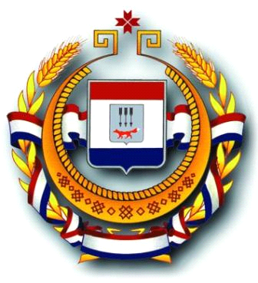
Герб – это символический опознавательно-правовой знак, составленный, изобразительно оформленный и утвержденный согласно строго определенным правилам. Основная функция герба заключается в том, что он служит постоянным отличительным определителем – знаком - человеку, роду, региону, городу, государству, обществу или учреждению. Само слово «герб» происходит от немецкого слова gerbe, что означает наследство. Соответственно выделяют родовые, земельные, государственные гербы.
Родовые гербы передаются по наследству. Земельные гербы связаны с историей, спецификой природных ресурсов, экономическим развитием региона.
Государственный герб отражает определенный исторический этап развития общества. Как правило, выражает идею государственного могущества и суверенитета.
Герб Республики Мордовия, в соответствии с требованиями геральдики, начинается со щита: ведь каждому народу, имеющему свою государственность, пришлось отстаивать свою землю, свободу, независимость.
Автор герба – Чикринев Николай Дмитриевич – избрал французскую форму щита: почти квадрат с сердцевидным заострением внизу. На щите повторяются цвета флага РМ: в центре его на белой полосе помещен щиток с изображением древнего герба города Саранска: в серебряном поле лисица и три стрелы, расположенные вертикально сверху вниз.
Щит обрамляется шейной гривной: старинным украшением древней мордвы золотого цвета, что символизирует:
- древнее происхождение этносов - мокши и эрзи, проживающих на
этой территории;
- красоту природы, духовную красоту народа;
- достаток, богатство.
На гривне изображены семь орнаментов, означающих семь городов - административных, промышленных, культурных центров республики. Все это обрамляется золотыми колосьями пшеницы, перевитыми лентой цветов флага Мордовии. Колосья в современной геральдике означают экономическую мощь государства, занятия земледелием, национальное единство. Завершается герб солярным знаком в виде восьмиконечной звезды, изображающей солнце. Идея герба: жить мудро, в дружбе и согласии, сохранять и умножать национальные традиции, содействовать экономическому процветанию, стабильно развиваться под ясным мирным солнцем на своей плодородной земле.

3. Герб Российской Федерации
Государственный герб — это опознавательный знак государства, его официальный символ.
Государственный герб исполняет ту же функцию, что и название страны, её флаг и гимн, — он обозначает свою страну, отличает её от других стран.
Государственный герб современной России представляет собой золотого двуглавого орла в красном фоне .
Орел увенчан тремя золотыми коронами — символами государственного суверенитета нашей страны, в лапах его — скипетр (знак торжества закона) и держава (символ единения народа).
На груди орла — щит, в червленом поле которого едущий вправо для зрителя, стоящего лицом к щиту, серебряный всадник в лазоревом (синем, голубом) плаще, поражающий копьем чёрного опрокинутого и попранного конём дракона.
В своей основе современный Государственный герб нашей страны таков, каким он сформировался во второй половине XVII века.
Изменение, и то самое незначительное, есть только одно.
Если в XVII веке всадник на груди орла понимался как изображение царя, то сегодня всадник на Государственном гербе — это не изображение царя, а просто символический образ, воплощающий идею торжества добра над злом.
Заметим здесь, что часто всадника Государственного герба называют святым Георгием. Это неверно.
У всадника нет обязательных для изображения святого атрибутов святости — нимба вокруг головы или крестообразного завершения копья.
Кроме того, по старинной русской традиции на груди двуглавого орла всегда изображался как раз не святой, а символический светский всадник.
Иногда всадника Государственного герба путают с гербом города Москвы.
Это тоже неверно. Всадник Государственного герба и герба Москвы похожи, но имеют серьезные отличия, а именно: в государственном гербе всадник «едет», то есть конь стоит на трех ногах, а одна передняя поднята; в гербе Москвы — «скачет»: конь опирается на две задние ноги, обе передние подняты; в Государственном гербе всадник не имеет головного убора — в гербе Москвы голова всадника покрыта шлемом; в Государственном гербе дракон, пораженный всадником, опрокинут на спину и попран конём — в гербе Москвы дракон стоит на четырёх лапах и поворачивает голову к всаднику; наконец, есть разница в толковании: в Государственном гербе изображается светский всадник, в гербе Москвы — святой Георгий.
Как используется Государственный герб России
Правила использования Государственного герба установлены законом «О Государственном гербе Российской Федерации».
Закон позволяет изображать Государственный герб цветным или одноцветным.
Законом установлены жесткие рамки использования изображений Государственного герба: он должен помещаться на зданиях, в которых расположены органы государственной власти, в кабинетах их руководителей, на бланках законов и других законодательных актов, бланках государственных документов и печатях государственных организаций.
Не предусмотренные законом случаи официального использования Государственного герба допускаются только с разрешения Президента Российской Федерации.
На основе Государственного герба строятся эмблемы органов федеральной исполнительной власти — министерств и ведомств: они представляют собой двуглавого орла, у которого некоторые атрибуты (например, скипетр и держава в лапах, щит на груди) заменяются знаками, указывающими на профиль министерства. Таким образом, герб служит знаком, указывающим на государство и государственную власть.
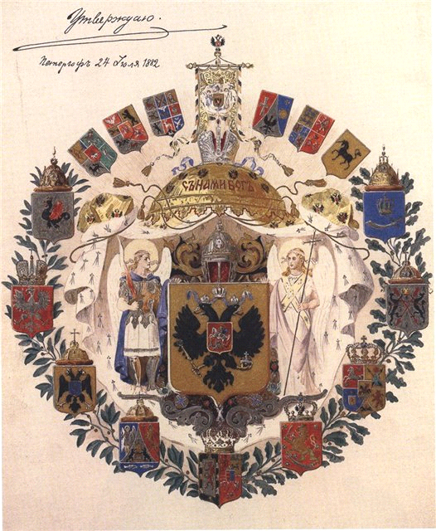
Большой государственный герб Российской империи в 1882-1917 гг.
Для печати Времнного правительства использовали новый герб художника И.Я. Билибина (1876-1942)
Он взял за основу орла времен Ивана III и попытался вернуть ему первоначальный вид. Крылья орла опустились. Ни корон, ни скипетра и державы, ни щита с Георгием Победоносцем, ни цепи Андреевского ордена- ничего этого не было. На печати вокруг орла помещалась надпись: «Российское Временное правительство». Внизу в овале- изображение Таврического дворца, в котором заседала Государственная дума. Но билибинский орел просуществовал недолго. Вскоре к власти пришли большевики.
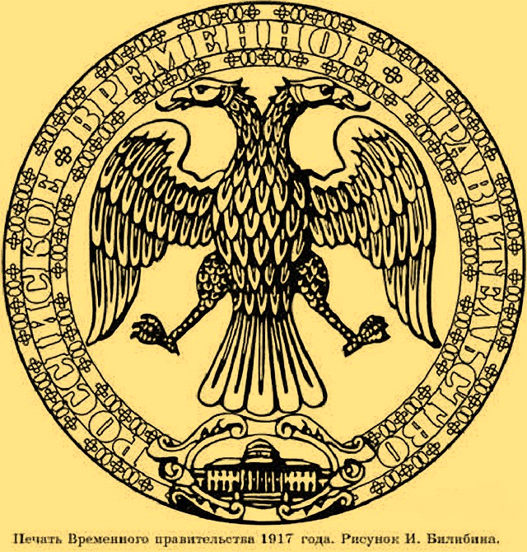

Советский герб
В октябре 1917 г. к власти пришли большевики. Началась новая эпоха в нашей истории. На майские и ноябрьские праздники в 1918 г. устроили торжественное сожжение государственных эмблем. Однако быстро ликвидировать двуглавого орла не удалось. В первомайские праздники 1918 г. на здание Адмиралтейства в Петрограде было помещено созданное художником М.В.Добужинским (1875-1957) изображение двуглавого орла с серпом и молотом в лапах.
С окончанием гражданской войны прервалась история государственной российской эмблемы- двуглавого орла.
Государственные печати
Советское правительство тоже нуждалось в своих символах. На первых оно пользовалось очень простой печатью. Никаких эмблем не было.
В январе 1918 г. глава советского правительства В.И.Ленин дал указание изготовить государственную печать.
Ленин был против меча в гербе - меч как символ войны на печати государства неприемлем.
В июне 1918 г. проект государственной печати был утвержден.
Интересно, что они были известны еще в царской России. В 1914 г. на знаке в честь 50- летия учреждения в стране земств можно увидеть изображение серпа и молота. На советском гербе серп и молот символизировали союз крестьян и рабочих, соответствуя названию «Рабочее и крестьянское правительство». Среди других эмблем «февральского» периода появилось и восходящее солнце. Оно символизировало начало новой эры, новой исторической эпохи.
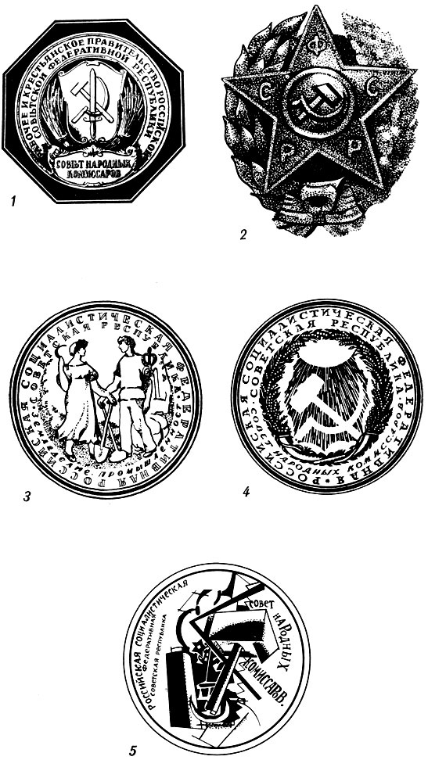
Изготовить новую государственную печать поручили художнику граверу Д.В.Емельянову к июлю 1918 г. главный медальер Петроградского монетного двора А.Ф.Васютинский завершил работу.
Тогда же была принята первая Конституция РСФСР. В нее был включен параграф о государственном гербе и флаге РСФСР. Окончательный образец государственного герба РСФСР в цвете был выполнен в 1920 г.
Согласно новой, принятой в 1925 г. Конституции, герб почти не изменился. Только вместо полного названия страны появилось сокращенное «РСФСР!. Этот герб просуществовал до начала 1990-х гг.
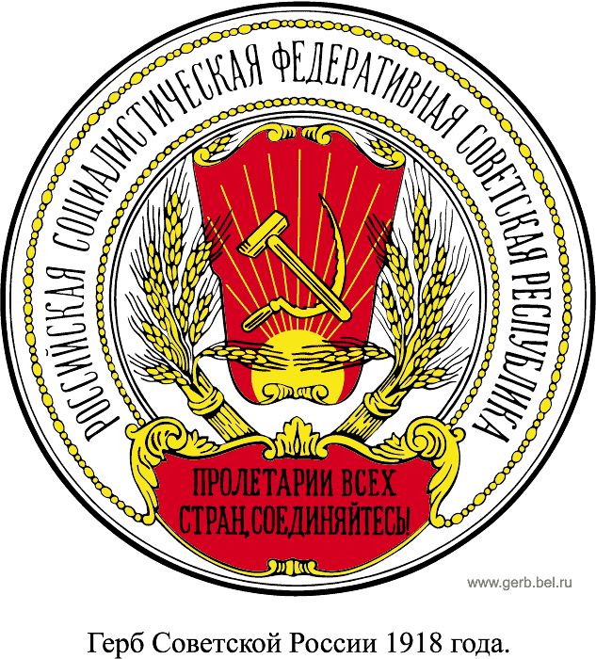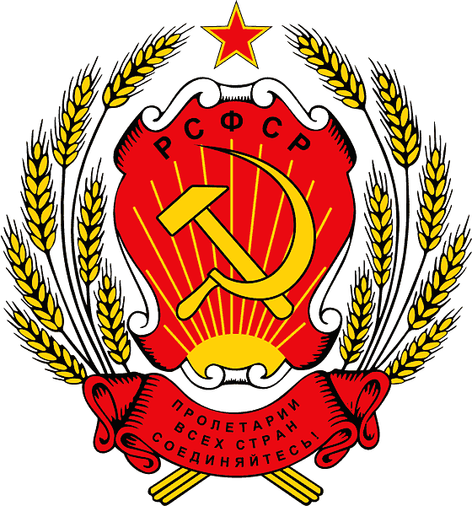
Государственный герб РСФСР
30 декабря 1922 г. образовался СССР. В него вошли четыре республики- Российская, украинская, белорусская, закавказская. Новый герб был разработан художниками В.Н.Адриановым и В.П. Корзуном, а окончательный вариант- художником И.И.Дубасовым.
Со временем число союзных республик, входивших в СССР, возросло. Это потребовало внести изменения в союзный герб. С 1936 г. девиз герба СССР давался уже на языках 11 республик, с 1946 г.- 16-ти.
Последнее изменение в гербе СССР произошло в 1956 г., когда установилось окончательно число республик и соответствующих надписей 15. В таком виде герб просуществовал до 1991 г.
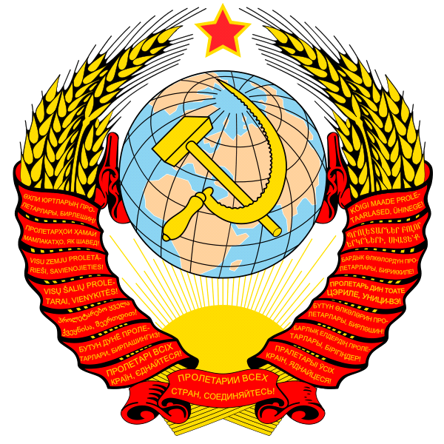
Государственный герб СССР
В начале 90-х годов произошел распад СССР. После распада СССР герб с серпом, молотом и 15 лентами вокруг колосьев стал последним для Союза Республик. Надпись РСФСР на щите просуществовала до 1992 года и была заменена на «Российская Федерация». По причине переименования государства, 5 ноября 1990 года правительство РСФСР приняло постановление о создании Государственного герба и государственного флага РСФСР. Для решения этого вопроса была создана Правительственная комиссия, которая рекомендовала Правительству бело-сине-красный флаг и герб – золотого двуглавого орла на красном поле. Несмотря на то, что герб содержал ряд основных исторических элементов герба Российской империи кроме Андреевского ордена, большинство царских символов лишены какого-либо смысла в президентской республике. 6 декабря 1993 года вступило в силу утвержденное указом Президента России, Положение о Государственном гербе Российской Федерации.
25 декабря 2000 года Государственная Дума приняла Федеральный конституционный закон «О Государственном гербе Российской Федерации» полностью подтверждавший герб образца 1993 года в качестве государственного и утверждающего правила его использования. Закон был одобрен Советом Федерации и 20 декабря 2000 года подписан Президентом Российской Федерации Владимиром Путиным.
Восстановление двуглавого орла в качестве главного символа страны, олицетворяет преемственность и неразрывность отечественной истории. Современный государственный герб свидетельствует о том, что наша страна- независимое государство, а мы все- граждане новой, демократической России.
3. Флаг Российской Федерации
Государственный флаг — это опознавательный знак государства, его официальный символ.
Государственный флаг исполняет ту же функцию, что и государственный герб, государственный гимн и название страны, — он обозначает свою страну, отличает её от других стран.
Однако существует и ещё один знак, который обозначает страну цветами и фигурами, — государственный герб.
Почему же тогда кроме герба необходим ещё и флаг? Потому что герб и флаг дополняют друг друга и каждый из них выполняет особую задачу.
Гербы помещаются на бланках, печатях, документах, изданиях, вывесках, различных предметах, указывая на то, какой стране они принадлежат.
Но когда необходимо указать, что государству принадлежит какой-то крупный объект — морское судно, территория, сооружение, когда указание на государственную принадлежность должно быть видно с большого расстояния, то герб не может справиться с этой функцией и выполнить её может только флаг.
Государственный флаг Российской Федерации
Государственный флаг России представляет собой прямоугольное полотнище, ширина (вертикальный размер) и длина (горизонтальный размер) которого соотносятся как 2:3, состоящее из трех равных по ширине горизонтальных полос: верхней — белого цвета, средней — синего цвета и нижней — красного цвета.
Размеры флага установлены в относительных величинах, и это сделано не случайно: флаг может быть изготовлен самых разных размеров (от больших, многометровых полотнищ, поднимаемых над зданиями, до маленьких, настольных флажков длиной и шириной несколько сантиметров).
Не устанавливаются строго и оттенки цветов флага, важно, чтобы полосы распознавались как белая, синяя и красная, а какой оттенок цвета будет избран (темно-красный или ярко-алый, темно или светло-синий), не имеет существенного значения.
Вместе с тем принципиально важно, чтобы полосы флага всегда располагались строго в установленном порядке: белая — вверху, синяя — в середине, красная — внизу...
В мире существует около десятка государственных флагов, составленных из полос белого, синего и красного цветов, и только тот флаг, у которого полосы расположены в традиционном для России порядке, является настоящим флагом нашей страны.
Как используется Государственный флаг России
Порядок использования государственного флага определяется Федеральным законом.
Законом описаны случаи, в которых флаг должен использоваться обязательно: он помещается на зданиях, в которых располагаются органы власти, в рабочих кабинетах руководителей органов власти, на зданиях представительств России за рубежом, на российских кораблях и судах.
Российский флаг каждый день поднимается в воинских частях нашей армии.
Флаг изображается на воздушных судах (самолетах и вертолетах), российских космических аппаратах.
В дни праздников и важных событий государственный флаг украшает улицы и площади.
Закон устанавливает случаи, когда и кем флаг должен использоваться обязательно.
Существуют три основных способа применения флагов: флаг может быть поднят, вывешен (установлен) или растянут.
Существует ещё немало тонкостей в правилах использования флагов, общий свод которых называется флажным протоколом.
Используя государственный флаг своей страны, важнее всего соблюдать одно-единственное правило: помнить, что флаг — это символ каждого из нас, а потому не делать с флагом того, чего нам не хотелось бы, чтобы сделали с нами самими.
Государственный флаг Российской империи . 1914 г.
В XIX веке сочетание трех цветов на российском флаге объясняли порой как символ трех восточнославянских народов- русских(красный), украинцев (синий), белорусов (белый).
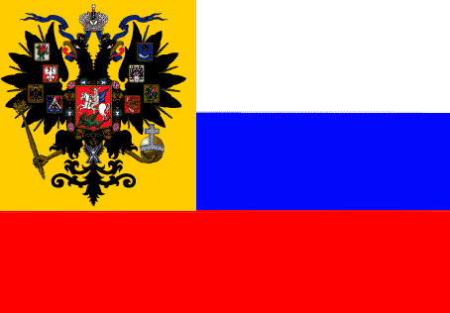
Государственный флаг Российской империи . 1914 г.
В годы Первой мировой войны (1914-1918 ) появился новый вариант российского флага- петровский триколор дополнил черно- желтый императорский штандарт в верхней левой части флага. Бело-сине-красный флаг просуществовал до февральской революции 1917 года
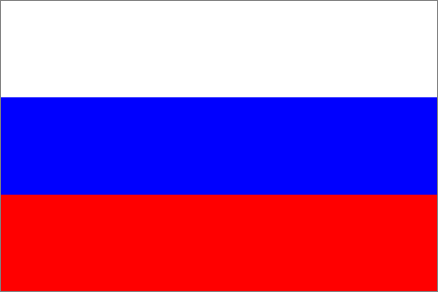
Государственный флаг Российской империи
В годы гражданской войны (1917- 1922) триколор обрел новое рождение. Теперь он воспринимался как флаг свободной России, знамя борьбы. Форму бойцов Белой армии украшал шеврон (нарукавный уголок) из ленты национальных цветов. Так петровский флаг стал военным. С Русской армией генерала П.Н.Врангеля в 1920 г. петровский триколор ушел в эмиграцию.
Советский флаг
1917 г. окрасил страну в красный цвет. В Европе красный цвет обрел революционный смысл в годы Великой французской революции (1789-1795).
19 февраля 1861 г. произошло одно из важнейших событий в истории России – Освобождение крестьян от крепостного права. Первое, признанное советскими историками, появление красного флага в России было зафиксировано 6 декабря 1876 г. во время митинга рабочих у Казанского собора в Петербурге. Красный цвет преобладал в повседневной политической жизни того времени (красные знамена, красные транспаранты, красные банты, красные значки, красные повязки с надписью «Красная гвардия» и т.п.).
В апреле 1918 г. был утвержден декрет о флаге РСФСР. Первая советская Конституция, принятая в 1918 г., содержала описание государственного флага: Флаг РСФСР состоит из полотнища красного (алого) цвета, в левом углу которого, у древка наверху, помещены золотые буквы РСФСР или надпись Российская Социалистическая Федеративная Республика 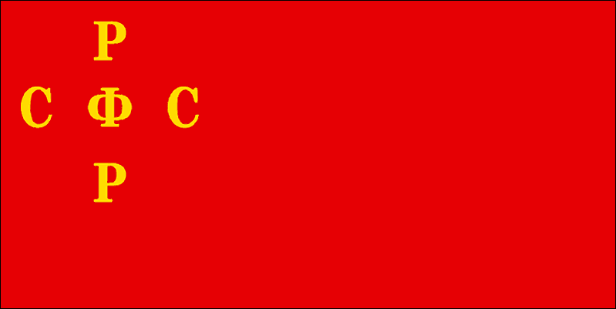
Государственный флаг РСФСР. 1918 г.
В ноябре 1918 г. на площадях Москвы прошло сожжение эмблем старого, царского режима. В огонь летели и трехцветные полотнища.
В декабре 1923 г. был создан Союз Советских Социалистических Республик, и в 1924 г. Конституция СССР утвердила флаг СССР: красное полотнище с эмблемой - серпом и молотом - и пятиконечной звездой. Таким флаг оставался до 1991 г.
Государственный флаг СССР
Вскоре серпы и молоты появились и на флагах союзных республик. Последним из флагов союзных республик был утвержден флаг РСФСР. Этот произошло 9 января 1954 г. к красному полотнищу добавилась узкая голубая полоса вдоль древка. Она символизировала природные богатства и водные просторы России 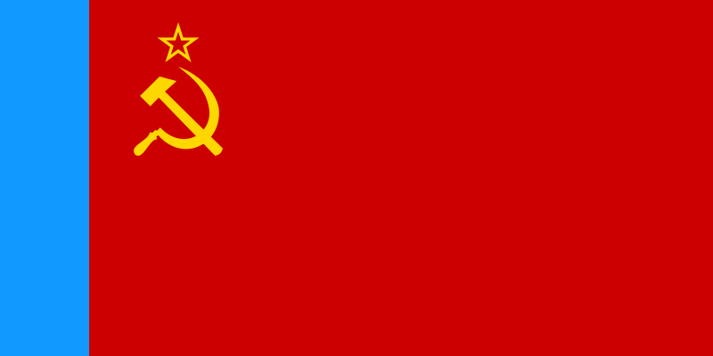

Государственный флаг Российской Федерации
22 августа 1991 г. Верховный Совет РСФСР принял постановление «Об официальном признании и использовании Национального флага РСФСР»
11 декабря 1993 г. в преддверии принятия новой Конституции президент России подписал указ «О государственном флаге Российской Федерации». В соответствии с ним устанавливались белый, синий и красный цвета флага Государственный флаг России, утвержденный 22 августа 1991 года.
Государственный флаг Российской Федерации постоянно поднят на зданиях органов власти нашей страны. Он вывешивается в дни государственных праздников и торжественных церемоний. Поднимается на зданиях дипломатических представительств России за рубежом. В дни всенародного траура флаг приспускают или же прикрепляют к верхней части древка черную ленту. Это свидетельство скорби всего государства, всего народа.
Флаг наша святыня, и мы должны относиться к нему с уважением и почитанием
5. Заключение
Любое современное государство имеет герб, флаг, гимн. Это главные символы каждого государства, отражающие исторический процесс становления страны, национальные особенности, определяют, к чему в своей политике стремится государство, отличающие это государство от всех остальных
В данной работе были рассмотрены основные этапы эволюции российской символики на протяжении последних ста лет.
Каждый из государственных символов России имеет свою историю.
Особенно важным рассмотрение данного вопроса становится в свете того, что практически все символы Российской Федерации были признаны официально не очень давно. До этого существовал Советский Союз, составной частью которого была наша страна, он имел собственные государственные символы.
Новой России потребовались новые символы, которые бы в полной мере отразили изменения, произошедшие в стране.
Думаю, что история государственных символов России, не заканчивается в наши дни. Государственные символы изменяются вместе с государством. Важно при этом сохранить, опору на традиции, чтобы новые поколения ощущали связь с прошлым, гордились им.
Все мы должны знать и почитать государственные символы своей страны, поскольку они воплощают прежде всего современную Россию, в которой мы живем.

6. Список литературы и Интернет- источников
1. 1. Конституция Российской Федерации.- 2013
2. Вилинбахов Г. Родословная Российского герба// Родина.- 1993.-№1
3. Дегтярев А. Я. История Российского флага. – М., 2000
4. Крутов В.В., Крутова Л.В. Боже, царя храни…: История первого Российского гимна. – М., 1998
5. Лебедев В. Большой Государственный герб России// Родина.- 1993- №10
6. Можейко И.В. Государственная символика России. История и современность/И.В. Можейко, Н.А. Сивова, Н.А. Соболева.- М.,2003
7. Пчелов Е. В. Государственные символы России – герб, флаг, гимн: Учебное пособие. – М., 2002
8. Романовский В.К. Символы российской государственности. Герб. Флаг. Гимн., «ТИД Русское слово-РС», 2002. С.95
9. Соболева Н.А., Артамонова В.А. Символы России. – М.,1993
10. www.flag.kremlin.ru

